Системне програмування. Семестр 2
Лабораторна робота №2
Мінімальна робота з елементами керування

1. Використані функції
INT DialogBoxParam(hInstance, lpTemplateName, hWndParent, lpDialogFunc, dwInitParam)
– створення діалогового вікна;
HWND GetDlgItem(hDlg, nIDDlgItem)
– отримання дескриптора віконця елемента діалогу;
HICON LoadIcon(hInstance, lpIconName)
– отримання дескриптора іконки із завантаженого в пам’ять екземпляру програми;
HBITMAP LoadBitmap(hInstance, lpBitmapName)
– отримання дескриптора малюнка із завантаженого в пам’ять екземпляру програми;
LRESULT SendMessage(hWnd, Msg, wParam, lParam)
– посилання повідомлення вікну (напр., діалоговому вікну);
HFONT CreateFont(nHeight, nWidth, ..., ..., fnWeight, fdwItalic, fdwUnderline,
... , ... , ... , ..., ..., ..., lpszFace)
– створення шрифту з певними параметрами (висота, ширина, товщина, нахил, підкреслення, ...);
BOOL DeleteObject(hObject)
– звільнення системних ресурсів, виділених на створення об’єкта (напр, шрифта);
BOOL EndDialog(hDlg, nResult)
– знищення діалогового вікна.

2. Використані повідомлення
Опрацювання:
WM_INITDIALOG – при створенні діалогового вікна;

WM_COMMAND – при виборі користувачем елемента керування, пункта меню, ... ;
wParam – (молодше слово) – ID елемента, який послав це повідомленя;
lParam – дескриптор елемента, який послав це повідомлення.

WM_CLOSE – при закритті вікна.

Посилання:
WM_SETICON – прив’язка (асоціація) іконки до вікна;
wParam = fType; – тип іконки
lParam = hicon; – дескриптор іконки

WM_SETFONT – встановлення шрифта
wParam = hfont; – дескриптор шрифту
lParam = fRedraw; – прапорець негайної перемальовки

STM_SETIMAGE – встановлення картини (для STATIC вікон)
wParam = fImageType; – прапорець типу малюнка: IMAGE_BITMAP, IMAGE_CURSOR,
IMAGE_ENHMETAFILE, IMAGE_ICON
lParam = hImage; – дескриптор малюнка

3. Завдання
1. Написати програму, яка створює діалогове вікно "Анкета студента" з даними про себе із трьома фотографіями, які перекривають одна одну і повинні з’являтися в результаті натискання на кнопки.
2. Додати кнопку "Про автора", яка викликає діалогове вікно з інформацією про автора.

4. Хід роботи

1. Створити папку проекту (Lab_02), в яку помістити три файли *.bmp (портретну, художню фотографії та карикатуру), файл *.ico іконки.
Файли *.bmp повинні бути однакового розміру і досить малі (порядку 100×150 пікселів).

2. В папці проекту створити файл-скрипт ресурсів:

Res.rc
#include "C:\masm32\include\resource.h"

500 ICON "MyIcon.ICO"

601 BITMAP "MyPortret.bmp"
602 BITMAP "MySecond.bmp"
603 BITMAP "MyThird.bmp"

700 DIALOGEX (x) , (y), (cx), (cy)
STYLE WS_SYSMENU | WS_MINIMIZEBOX | DS_CENTER
CAPTION "Мої фотографії"
FONT 10, "MS Sans Serif"
BEGIN
CTEXT "... ",(ID), (x) , (y), (cx), (cy)
LTEXT "...", (ID), (x) , (y), (cx), (cy)
. . .
LTEXT "...", (ID), (x) , (y), (cx), (cy)

DEFPUSHBUTTON "...",(ID), (x) , (y), (cx), (cy)
PUSHBUTTON "...", (ID), (x) , (y), (cx), (cy)
PUSHBUTTON "...", (ID), (x) , (y), (cx), (cy)

CONTROL " ", (ID), STATIC, (стилі елемента), (x) , (y), (cx), (cy)
END
Стиль елемента STATIC задати SS_BITMAP | WS_CHILD | WS_VISIBLE | WS_THICKFRAME.
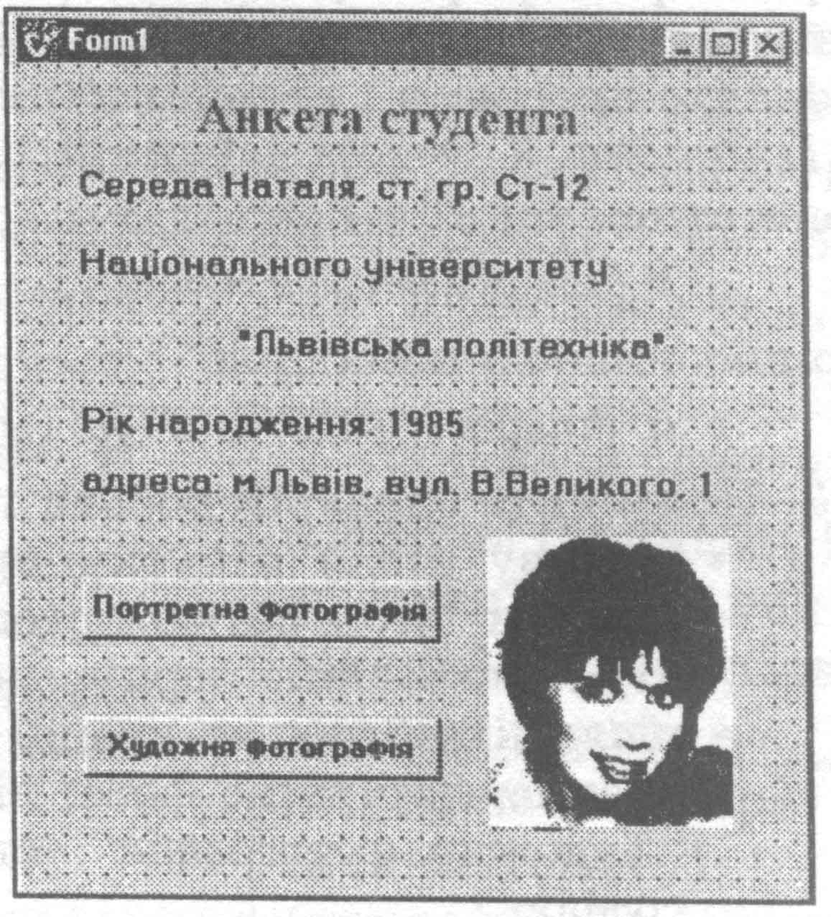
Взірець вікна Структура діалогу
CTEXT
LTEXT
LTEXT
LTEXT
LTEXT
DEFPUSHBUTTON
PUSHBUTTON
PUSHBUTTON
CAPTION
CONTROL: STATIC

Взірець вікна люб’язно пересканований з бестселера Глинський і Ко "Бейсик", або "Паскаль", або "С++" (нема різниці, з якого).
Всі права Глинського нібито застережені.

3. Створити (майже) порожній *.asm файл з наступним вмістом.
WinMain proc hInst:DWORD, hPrevInst:DWORD, CmdLine:DWORD, CmdShow:DWORD
invoke DialogBoxParam, hInst, 700, 0, addr DlgProc, 0
return 0
WinMain endp

DlgProc proc hWnd:DWORD, uMsg:DWORD, wParam:DWORD, lParam :DWORD
.if uMsg == WM_CLOSE
invoke EndDialog, hWnd, 0
.endif
return 0
DlgProc endp
Функцію DlgProc(), як і WinMain(), потрібно на початку програми задекларувати:
WinMain PROTO :DWORD,:DWORD,:DWORD,:DWORD
DlgProc PROTO :DWORD,:DWORD,:DWORD,:DWORD
3. б). На С++ ці кроки виглядають так:
INT APIENTRY WinMain(HINSTANCE, HINSTANCE, LPSTR, INT);
INT CALLBACK WndProc(HWND, UINT, WPARAM, LPARAM);

INT APIENTRY WinMain(HINSTANCE hInstance, HINSTANCE hPrevInst, LPSTR CmdLine, INT CmdShow)
{
DialogBoxParam (hInstance, (LPCTSTR)700,0,&WndProc,0);
return 0;
}

INT CALLBACK DlgProc(HWND hWnd, UINT uMsg, WPARAM wParam, LPARAM lParam)
{
if (uMsg == WM_CLOSE)
EndDialog(hWnd, 0);
return 0;
}

4. Відкомпілювати програму.
Програма повинна створювати вікно за зразком діалогу із ресурсу.
Картинок та іконки вікна ще не буде.
Всі шрифти надписів будуть однаковими.
Вікно закриватиметься при натисканні на кнопці закриття вікна (чи Alt+F4, ...).

5. Надати вікну задану іконку (яка повинна відображатися в лівому верхньому куті вікна). Бо поки що іконка притаманна тільки програмі (див. в панель задач та на піктограму самої *.exe програми).
Для спрощення записів будемо використовувати такі макроси:
return macro arg  mov eax, arg  ret  endm | повернення з функції  зразок виклику:  return 100
szText macro Name, Text:VARARG  jmp @F  Name db Text,0  @@:  endm | створення текстового рядка в коді  зразок виклику:  szText szSurname, ”Моє прізвище”
let macro x, func: vararg  invoke func  mov x, eax  endm | присвоєння змінній x значення функції func  зразок виклику:  let x, func, arg1, arg2
До обробки повідомлення WM_INITDIALOG записати наступні рядки:
let hIcon, LoadIcon, hInstance, 500 ; hIcon попередньо оголосити в .data
invoke SendMessage, hWnd, WM_SETICON, ICON_BIG, hIcon

5.б) На С++ ми б записали:
HICON hIcon = LoadIcon(hInstance, (LPCTSTR)500);
SendMessage(hWnd, WM_SETICON, ICON_BIG, (LPARAM)hIcon);

6. Задати параметри шрфта для першого тексту "Анкета студента".
До обробки повідомлення WM_INITDIALOG дописати наступні рядки:
szText szFontFace,"Times New Roman Cyr"
let hFont, CreateFont,24,18,0,0,900,0,0,0,0,0,0,0,0,addr szFontFace
let hLabel, GetDlgItem, hWnd, (ID першого CTEXT-y)
invoke SendMessage, hLabel, WM_SETFONT, hFont, 1
Функція CreateFont міститься в бібліотеці gdi32.dll (отже, на початку програми потрібно підключити відповідні *.inc та *.lib файли).

6.б) На С++:
HFONT hFont = CreateFont(24,18,0,0,900,0,0,0,0,0,0,0,0,"Times New Roman Cyr");
HWND hLabel = GetDlgItem(hWnd, (ID першого CTEXT-y));
SendMessage(hLabel, WM_SETFONT, (LPARAM)hFont, 1);

Для звільнення системних ресурсів, виділених під об’єкт FONT, при закритті вікна (обробка події WM_CLOSE) дописати (перед EndDialog-ом):
invoke DeleteObject, hFont

7. Задати параметри шрфта для наступних текстів (ім’я студента, університет, рік, ...) – дещо меншими літерами.

8. Отримати дескриптори малюнків (для подальшої роботи з ними) і відобразити перший малюнок в елемент STATIC. Це все – на початку роботи програми.
До обробки повідомлення WM_INITDIALOG дописати наступні рядки:
let hBmp1, LoadBitmap, hInstance, 601
let hBmp2, LoadBitmap, hInstance, 602
let hBmp3, LoadBitmap, hInstance, 603
let hStatic, GetDlgItem, hWnd, (ID елементу CONTROL:STATIC)
invoke SendMessage, hStatic, STM_SETIMAGE, IMAGE_BITMAP, hBmp1
8.б) На С++:
HBITMAP hBmp1 = LoadBitmap(hInstance, 601);
HBITMAP hBmp2 = LoadBitmap(hInstance, 602);
HBITMAP hBmp3 = LoadBitmap(hInstance, 603);
HWND hStatic = GetDlgItem(hWnd, (ID елементу CONTROL:STATIC));
SendMessage(hStatic, STM_SETIMAGE, IMAGE_BITMAP, hBmp1);

9. Запрограмувати 1-шу, 2-гу та 3-тю кнопки на відображення 1-го, 2-го та 3-го малюнків.
До обробки повідомлення WM_COMMAND записати наступні рядки:
.if wParam == (ID 1-ї кнопки)
invoke SendMessage, hStatic, STM_SETIMAGE, IMAGE_BITMAP, hBmp1
.elseif wParam == (ID 2-ї кнопки)
invoke SendMessage, hStatic, STM_SETIMAGE, IMAGE_BITMAP, hBmp2
. . .
.endif

9. б) На С++:
switch (wParam)
{
case (ID 1-ї кнопки): SendMessage(hStatic, STM_SETIMAGE, IMAGE_BITMAP, hBmp1); break;
case (ID 2-ї кнопки): SendMessage(hStatic, STM_SETIMAGE, IMAGE_BITMAP, hBmp2); break;
...
}

10 (додатково). Доставити на головному вікні кнопку "Про автора", яку запрограмувати на видачу діалогового вікна такого зразка:

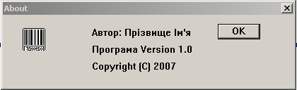

Діалог "Про автора" описується в файлі ресурсів, аналогічно до першого діалогу. Викликається за допомогою функції DialogBoxParam (), тільки для цього другого діалога має бути інша функція DlgProc2.

11 (додатково). Задавши віконну функцію діалогу "Про автора", описати опрацювання повідомлень WM_CLOSE (закриття діалогу) та WM_COMMAND (в даному випадку натискання на кнопку "ОК").

